**CL-1**

1. **Indique cual es el flete marítimo mas económico expresando la cantidad de contenedores 20st y/o 40st que se utilizaran para el envío**

El flete marítimo mas económico es de 6 contenedores de 40st

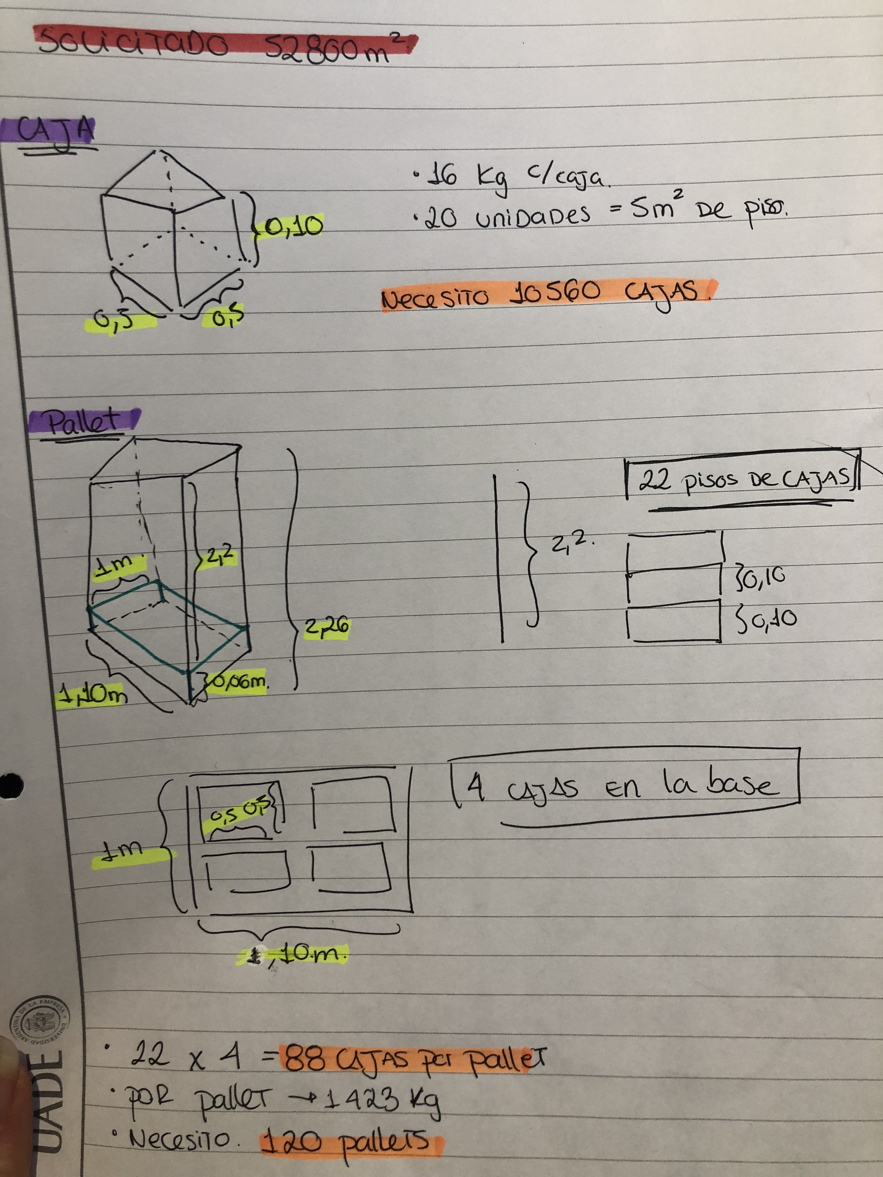

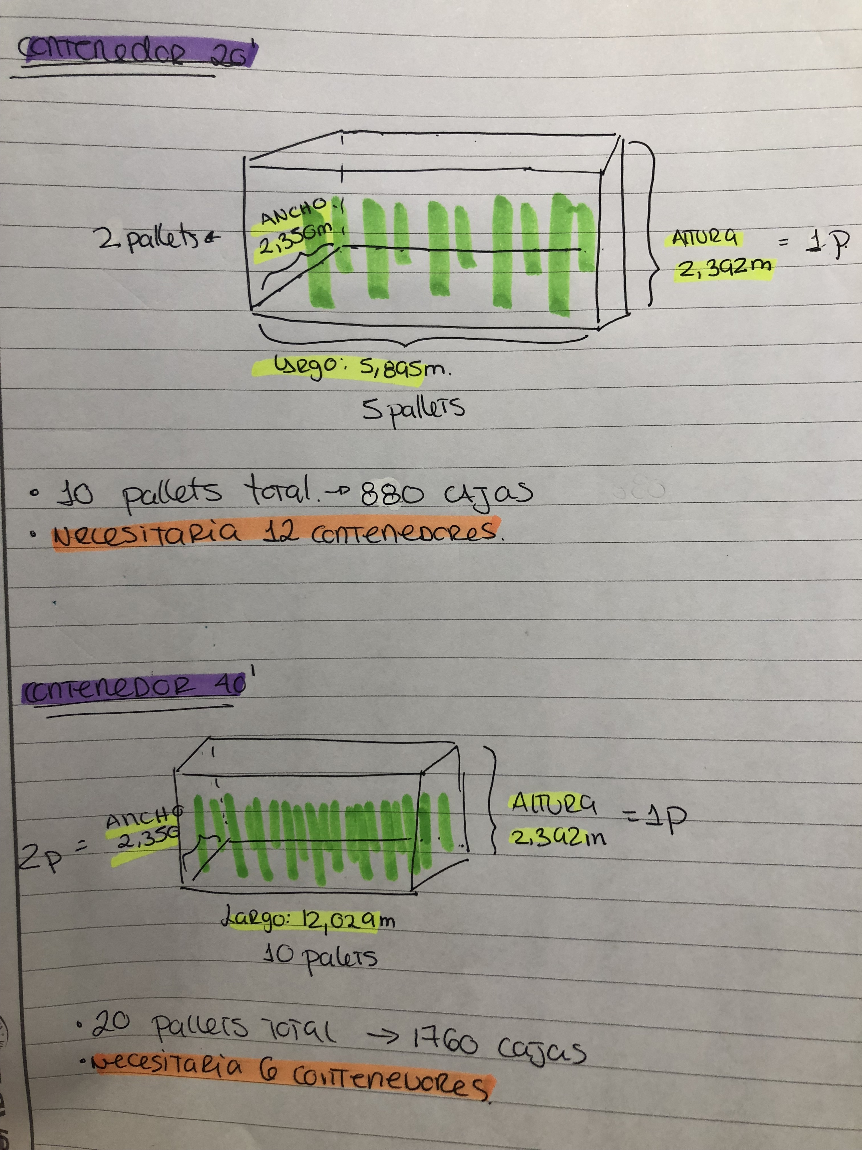

1. **Indique en un cuadro reflejando cada concepto, cual es el valor cotizado al cliente francés expresando en la condición de venta DDP. Debe tener en cuenta que el canal de verificación es verde, y que la mercadería permanece 3 días en el deposito fiscal**

|  |  |
| --- | --- |
| **Datos** |  |
| Peso-USD | 20.05 |
| Cajas | 10560 |
| Contenedores | 6 |

**Flete int no se si por la cantidad de contenedores, en caso de que lo sea

|  |  |  |  |
| --- | --- | --- | --- |
| **Valor cotizado DDP** | | **USD** | **Pesos** |
| Cotización en fabrica | | 67400 |  |
| Flete hasta deposito fiscal | | 1900.8 |  |
| Remisión del contenedor a terminal portuaria (40'Dry) | | 1256.857855 | 25200 |
| Recepción de la mercadería ( Cont 40st) | | 239.401496 | 4800 |
|
| Verificación | | No, canal verde |  |
| Almacenamiento |  | No, no excede los 5 días |  |
| Factura mínima | | 59.85037406 | 1200 |
| Flete internacional | |  |  |
| 40 st | | 3450 |  |
| Emisión B/L | | 50 |  |
| Gastos de terminal y agente | |  |  |
| PBIP | | 10 |  |
| THC (220/240) | | 240 |  |
| RP Tall | | 125 |  |
| Gate in | | 60 |  |
| Log fee | | 45 |  |
| Handling | | 65 |  |
| Gastos de despacho aduanero | | 5260 |  |
| Gastos en destino | |  |  |
| THC | | 165 |  |
| Customs Fee | | 65 |  |
| Inland from port to factory | | 7200 |  |
| **TOTAL** | Con flete 3450 | **87591.90973** |  |
| Con flete 20700 | **104841.9097** |  |